* 1.2.
  + ‌**byte**‌：1字节，取值范围为-128到127，适用于存储较小的整数。
  + ‌**short**‌：2字节，取值范围为-32,768到32,767，适用于存储较小的整数。
  + ‌**int**‌：4字节，取值范围为-2^31到2^31-1，是Java中最常用的整数类型。
  + ‌**long**‌：8字节，取值范围为-2^63到2^63-1，适用于存储较大的整数。
* ‌**浮点型**‌：
  + ‌**float**‌：4字节，遵循IEEE 754标准，适用于存储单精度浮点数。
  + ‌**double**‌：8字节，遵循IEEE 754标准，适用于存储双精度浮点数。
* ‌**布尔型**‌：boolean，只有两个取值：true和false，用于表示逻辑状态。
* ‌**字符型**‌：char，2字节，用于表示单个字符，取值范围为0到65535

3.

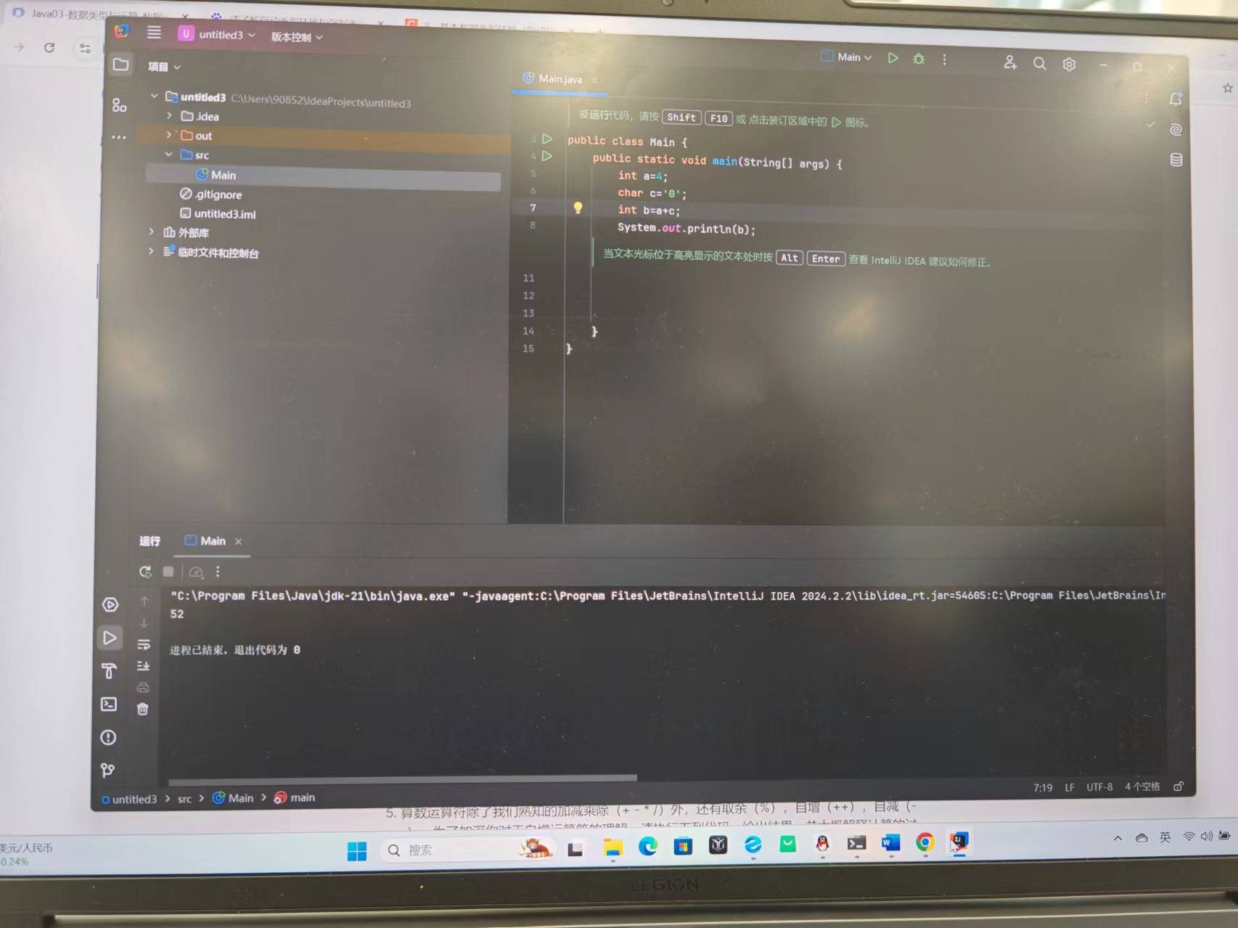

自动转换 52 ASCII中‘0’=48 所以程序为48+4=52

4.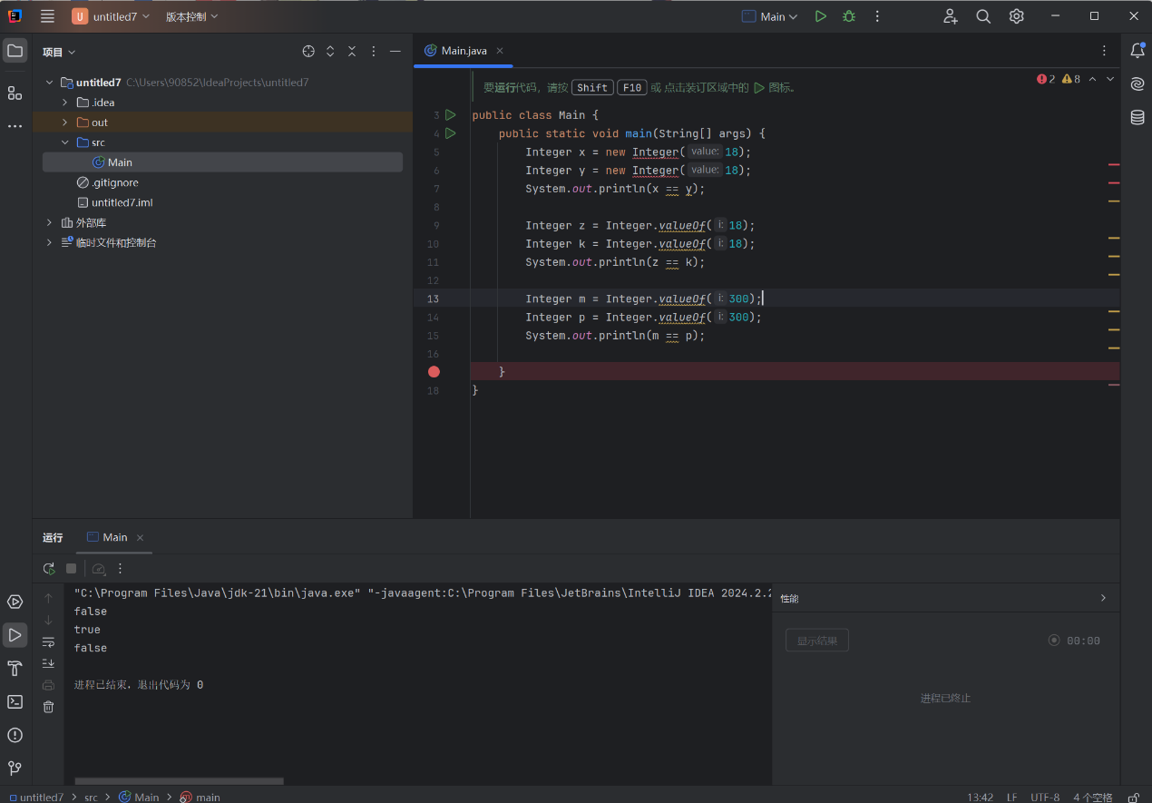

5．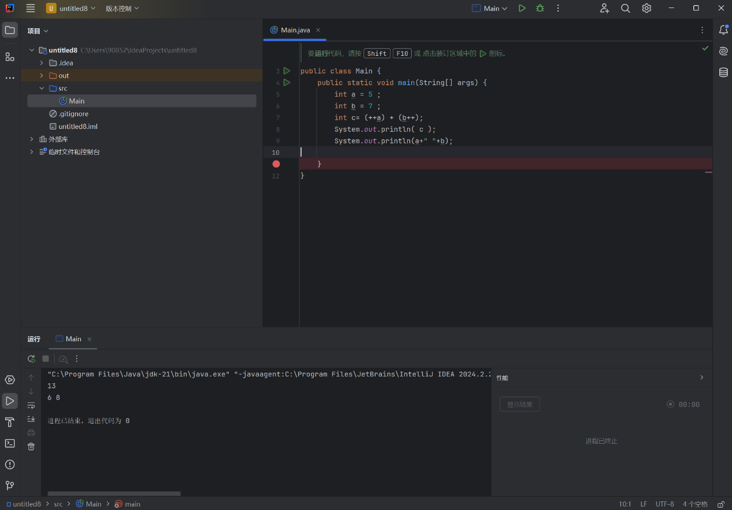

++a先自增后运算，b++先运算后自增

所以a先变为7加上b得c。b再自增变为8